

**ĐẠI HỌC QUỐC GIA THÀNH PHỐ HỒ CHÍ MINH**

**TRƯỜNG ĐẠI HỌC CÔNG NGHỆ THÔNG TIN**

**KHOA CÔNG NGHỆ PHẦN MỀM**

**------------- o0o -------------**

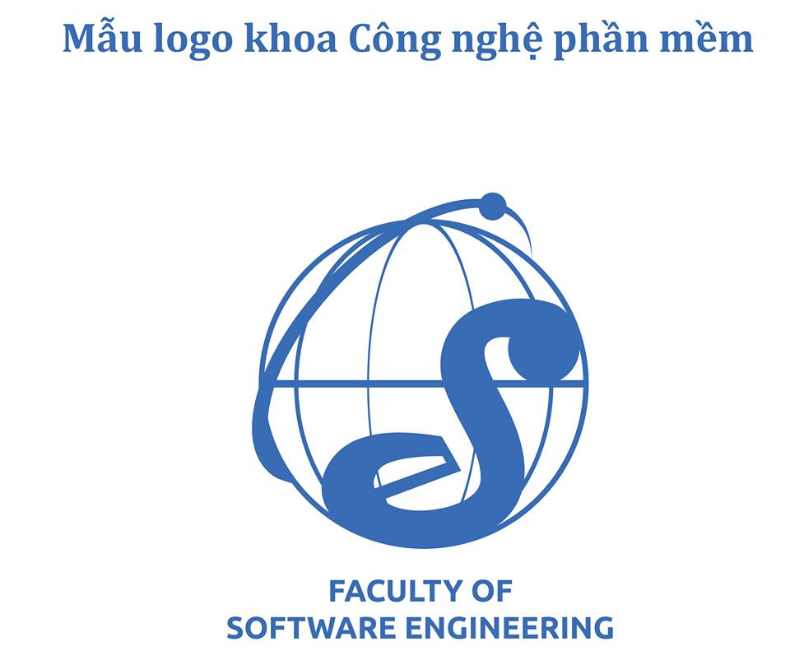

**BÁO CÁO**

**NHẬP MÔN ỨNG DỤNG DI ĐỘNG**

**ĐỀ TÀI: ANDROID APP CHAT**

**Giảng viên hướng dẫn:**

# **ThS. PHAN NGUYỆT MINH**

# **ThS. HOÀN VĂN HÀ**

**Lớp: SE114.I13.PMCL**

**Nhóm sinh viên thực hiện: 70**

**Nguyễn Khánh Nguyên – 16520846**

**Võ Thị Một – 16520756**

*TP.HCM, 10/01/2019*

**NHẬN XÉT CỦA GIẢNG VIÊN**

…………………………………………………………………………………………

…………………………………………………………………………………………

…………………………………………………………………………………………

…………………………………………………………………………………………

…………………………………………………………………………………………

…………………………………………………………………………………………

…………………………………………………………………………………………

…………………………………………………………………………………………

…………………………………………………………………………………………

…………………………………………………………………………………………

…………………………………………………………………………………………

…………………………………………………………………………………………

…………………………………………………………………………………………

…………………………………………………………………………………………

…………………………………………………………………………………………

…………………………………………………………………………………………

…………………………………………………………………………………………

…………………………………………………………………………………………

…………………………………………………………………………………………

…………………………………………………………………………………………

…………………………………………………………………………………………

…………………………………………………………………………………………

…………………………………………………………………………………………

**LỜI CẢM ƠN**

Trong suốt quá trình thực hiện đồ án môn Nhập môn ứng dụng di động, nhóm em đã được sự hổ trợ hướng dẫn tận tình của Cô Phan Nguyệt Minh và thầy Hoàng Văn Hà. Em xin trân trọng cảm ơn thầy cô đã luôn theo dõi quá trình tìm kiếm tài liệu và hướng dẫn nhóm thực hiện đồ án Android App Chat.

Do hạn chế về thời gian, chiều sâu về kiến thức ,kinh nghiệm thực tế nên không tránh khỏi những thiếu xót trong quá trình thiết kế và thực thi ý tưởng. Chúng em rất mong nhận được sự đóng góp ý kiến, xem xét và chỉ dẫn thêm của cô, thầy để đồ án này được hoàn thiện hơn.

Bên cạnh đó là sự chia sẻ kiến thức, kinh nghiêm của các anh chị khóa trước, bạn bè đã góp phần hỗ trợ hoàn thành app ứng dụng này.

Nhóm xin chân thành cảm ơn!

*Tp. Hồ Chí Minh, tháng 1 năm 2018*

# **GIỚI THIỆU SƠ VỀ DI ĐỘNG VÀ HỆ ĐIỀU HÀNH ANDROID**

## Khái niệm

Điện thoại di động (ĐTDĐ), còn gọi là điện thoại cầm tay, là loại [điện thoại](https://vi.wikipedia.org/wiki/%C4%90i%E1%BB%87n_tho%E1%BA%A1i) kết nối dựa trên [sóng điện từ](https://vi.wikipedia.org/wiki/S%C3%B3ng_%C4%91i%E1%BB%87n_t%E1%BB%AB) vào mạng [viễn thông](https://vi.wikipedia.org/wiki/Vi%E1%BB%85n_th%C3%B4ng). Nhờ có kết nối sóng, còn gọi là "kết nối không dây", mà ĐTDĐ thực hiện trao đổi thông tin khi đang di chuyển.

Phạm vi di chuyển mà vẫn giữ trao đổi thông suốt phụ thuộc vào vùng phủ sóng của [nhà cung cấp dịch vụ](https://vi.wikipedia.org/w/index.php?title=Nh%C3%A0_cung_c%E1%BA%A5p_d%E1%BB%8Bch_v%E1%BB%A5&action=edit&redlink=1), gọi gọn là *nhà mạng*. Nhà cung cấp dịch vụ lắp đặt mạng lưới các trạm thu phát, mỗi trạm đảm bảo kết nối trong phạm vi 8 đến 13 km. Chất lượng sóng phụ thuộc vào [thiết bị](https://vi.wikipedia.org/w/index.php?title=Thi%E1%BA%BFt_b%E1%BB%8B&action=edit&redlink=1) mạng và phần nào địa hình nơi sử dụng máy chứ ít khi bị giới hạn về không gian.

Vào thời kỳ phát triển đầu tiên, hồi thế kỷ 20, ĐTDĐ được chế tạo chủ yếu phục vụ liên lạc lời nói. Ngày nay ĐTDĐ vẫn được chế tạo với kích cỡ bỏ túi, có thêm phần nghe nhạc, chụp ảnh, quay phim,…

## Lịch sử

Ngày 10 tháng 3 năm 1876 được coi là mốc son đánh dấu sự ra đời của [điện thoại](https://vi.wikipedia.org/wiki/%C4%90i%E1%BB%87n_tho%E1%BA%A1i). Cha đẻ của chiếc điện thoại đầu tiên là [Alexander Graham Bell](https://vi.wikipedia.org/wiki/Alexander_Graham_Bell). Chiếc máy thô sơ có thể truyền được giọng nói này đã mở ra một kỷ nguyên phát triển mới trong lịch sử thông tin liên lạc, thay thế cho [điện tín](https://vi.wikipedia.org/w/index.php?title=%C4%90i%E1%BB%87n_t%C3%ADn&action=edit&redlink=1).

Năm 1967, chiếc điện thoại được coi là "di động" đầu tiên trình làng với tên gọi Carry Phone, rất cồng kềnh cho việc di chuyển vì nó nặng đến 4,5 kg.

Điện thoại di động chính thức ra đời vào ngày 3 tháng 4 năm 1973, mang tên Motorola Dyna Tac, phát minh bởi nhà sáng chế [John F. Mitchell](https://vi.wikipedia.org/w/index.php?title=John_Francis_Mitchell&action=edit&redlink=1) và [Martin Cooper](https://vi.wikipedia.org/wiki/Martin_Cooper) [[1]](https://vi.wikipedia.org/wiki/%C4%90i%E1%BB%87n_tho%E1%BA%A1i_di_%C4%91%E1%BB%99ng#cite_note-1). [Motorola Dyna Tac](https://vi.wikipedia.org/w/index.php?title=Motorola_Dyna_Tac&action=edit&redlink=1) mang hình dáng gần giống điện thoại di động ngày nay mặc dù vẫn còn khá cồng kềnh (nặng khoảng 1 kg) và không phổ biến.

Từ đó đến nay, chiếc điện thoại di động phát triển không ngừng phát triển theo hướng nhỏ gọn hơn rất nhiều tổ tiên của nó và ngày càng được tích hợp nhiều chức năng hơn chứ không còn đơn thuần là nghe và gọi.

## Lịch sử ứng dụng trên thiết bị di động

Một phần mềm ứng dụng trên thiết bị di động, còn được gọi tắt là ứng dụng di động, hoặc chỉ ứng dụng, (tiếng Anh: Mobile app hoặc app) là [phần mềm ứng dụng](https://vi.wikipedia.org/wiki/Ph%E1%BA%A7n_m%E1%BB%81m_%E1%BB%A9ng_d%E1%BB%A5ng) được thiết kế để chạy trên [điện thoại thông minh](https://vi.wikipedia.org/wiki/%C4%90i%E1%BB%87n_tho%E1%BA%A1i_th%C3%B4ng_minh), [máy tính bảng](https://vi.wikipedia.org/wiki/M%C3%A1y_t%C3%ADnh_b%E1%BA%A3ng) và các thiết bị di động khác.

Các ứng dụng thường có sẵn thông qua các nền tảng phân phối ứng dụng, bắt đầu xuất hiện vào năm 2008 và thường được điều hành bởi các chủ sở hữu của [hệ điều hành di động](https://vi.wikipedia.org/wiki/H%E1%BB%87_%C4%91i%E1%BB%81u_h%C3%A0nh), như [Apple App Store](https://vi.wikipedia.org/wiki/Apple_App_Store), [Google Play](https://vi.wikipedia.org/wiki/Google_Play), [Windows Phone Store](https://vi.wikipedia.org/w/index.php?title=Windows_Phone_Store&action=edit&redlink=1), và BlackBerry App World. Một số ứng dụng miễn phí, trong khi một số ứng dụng phải được mua.

Thuật ngữ "ứng dụng" là một rút ngắn của thuật ngữ "phần mềm ứng dụng". Trong tiếng Anh, thường được viết là app và đã trở thành rất phổ biến và trong năm 2010 đã được liệt kê như là " từ ngữ của năm" do Hiệp hội American Dialect Society chọn lọc.

Ứng dụng di động ban đầu được cung cấp với mục đích thông tin tổng quát và các dịch vụ thông dụng trên [mạng toàn cầu](https://vi.wikipedia.org/wiki/M%E1%BA%A1ng_to%C3%A0n_c%E1%BA%A7u), bao gồm [email](https://vi.wikipedia.org/wiki/Email), lịch, danh bạ, và thị trường chứng khoán và thông tin thời tiết. Tuy nhiên, nhu cầu chung của những người sử dụng thiết bị di động và khả năng phát triển của các nhà lập trình đã mở rộng thành các loại khác, chẳng hạn như trò chơi di động, tự động hóa nhà máy, [GPS](https://vi.wikipedia.org/wiki/GPS) và các dịch vụ dựa trên địa điểm, [định vị](https://vi.wikipedia.org/wiki/%C4%90%E1%BB%8Bnh_v%E1%BB%8B) và [ngân hàng](https://vi.wikipedia.org/wiki/Mobile_Banking), để theo dõi, mua vé và các ứng dụng y tế di động gần đây. Sự bùng nổ về số lượng và sự đa dạng của các ứng dụng đã tạo ra một tiềm năng và thị trường lớn.

Sự phổ biến của các ứng dụng di động đã tiếp tục tăng.Theo công ty nghiên cứu thị trường Gartner, 102 tỷ ứng dụng sẽ được tải về trong năm 2013 (91% trong số đó là miễn phí) nhưng chúng vẫn sẽ tạo ra 26 tỷ [USD](https://vi.wikipedia.org/wiki/USD), tăng 44,4% so với 18 tỷ USD vào năm 2012. Báo cáo phân tích ước tính rằng nền kinh doanh ứng dụng tạo ra doanh thu hơn 10 tỷ [€](https://vi.wikipedia.org/wiki/%E2%82%AC) cho mỗi năm trong [Liên minh châu Âu](https://vi.wikipedia.org/wiki/Li%C3%AAn_minh_ch%C3%A2u_%C3%82u), trong khi hơn 529.000 công ăn việc làm đã được tạo ra trong 28 quốc gia [EU](https://vi.wikipedia.org/wiki/EU) do sự tăng trưởng của thị trường ứng dụng.

## Hệ điều hành Android và quá trình đi tới “ thống trị ” thị trường toàn cầu.

Android có [mã nguồn mở](https://vi.wikipedia.org/wiki/Ph%E1%BA%A7n_m%E1%BB%81m_ngu%E1%BB%93n_m%E1%BB%9F) và Google phát hành mã nguồn theo [Giấy phép Apache](https://vi.wikipedia.org/wiki/Gi%E1%BA%A5y_ph%C3%A9p_Apache). Chính mã nguồn mở cùng với một giấy phép không có nhiều ràng buộc đã cho phép các nhà phát triển thiết bị, mạng di động và các lập trình viên nhiệt huyết được điều chỉnh và phân phối Android một cách tự do. Ngoài ra, Android còn có một cộng đồng lập trình viên đông đảo chuyên viết các ứng dụng để mở rộng chức năng của thiết bị, bằng một loại ngôn ngữ lập trình [Java](https://vi.wikipedia.org/wiki/Java_(ng%C3%B4n_ng%E1%BB%AF_l%E1%BA%ADp_tr%C3%ACnh)) có sửa đổi. Vào tháng 10 năm 2012, có khoảng 700.000 ứng dụng trên Android, và số lượt tải ứng dụng từ [Google Play](https://vi.wikipedia.org/wiki/Google_Play), cửa hàng ứng dụng chính của Android, ước tính khoảng 25 tỷ lượt.

Những yếu tố này đã giúp Android trở thành nền tảng điện thoại thông minh phổ biến nhất thế giới, vượt qua [Symbian](https://vi.wikipedia.org/wiki/Symbian) vào quý 4 năm 2010, và được các công ty công nghệ lựa chọn khi họ cần một hệ điều hành không nặng nề, có khả năng tinh chỉnh, và giá rẻ chạy trên các thiết bị [công nghệ cao](https://vi.wikipedia.org/wiki/C%C3%B4ng_ngh%E1%BB%87_cao) thay vì tạo dựng từ đầu. Kết quả là mặc dù được thiết kế để chạy trên điện thoại và máy tính bảng, Android đã xuất hiện trên [TV](https://vi.wikipedia.org/wiki/Truy%E1%BB%81n_h%C3%ACnh), [máy chơi game](https://vi.wikipedia.org/w/index.php?title=M%C3%A1y_ch%C6%A1i_game&action=edit&redlink=1) và các thiết bị điện tử khác. Bản chất mở của Android cũng khích lệ một đội ngũ đông đảo lập trình viên và những người đam mê sử dụng mã nguồn mở để tạo ra những dự án do cộng đồng quản lý. Những dự án này bổ sung các tính năng cao cấp cho những người dùng thích tìm tòi hoặc đưa Android vào các thiết bị ban đầu chạy hệ điều hành khác.

# **GIỚI THIỆU ĐỒ ÁN:**

Trong thế giới công nghệ phát triển như hiện nay. Ứng dụng Chat trên android không không còn xa lạ. Nó luôn là một trong những ứng dụng được người tiêu dùng tìm kiếm nhiều nhất trên App Store. Nó mang lại cho sử dụng sự thú vị cũng như là phương tiện để giao tiếp với cộng đồng thing qua thiết bị do động của mỗi người. Vì vậy chúng em quyết định lấy đề tài Android Chat App là đề đồ án của nhóm. Dựa vào sự tiện dụng và hữu ích của ứng dụng này chúng em đã tìm hiểu tài liệu tham khảo, lên ý tưởng để thực hiện hoàn thiện ứng dụng một cách tốt nhất về tính năng cũng như giao diện.

# **GIỚI THIỆU TỔNG QUAN ANDROID APP CHAT**

Android App Chat là một ứng dụng được xây dựng trên nền tảng Android. Nó giúp người dùng thực hiện các cuộc trò chuyện thông qua tin nhắn văn bản. Bộc lộ cảm xúc của mình thông qua các icon vui mắt sing động đầy thú vị. Hơn nữa ngoài nhắn tin. App chat này còn có thể gọi điện thoại. Chat video cũng xu hướng và đang rất phát triển với nhiều ứng dụng trên thị trường app di động hiện nay. Liên lạc với người thân bạn bè của mình thông việc sử dụng app này đầy thực tế và gần gũi. Chia sẽ trực tiếp những khoảnh khắc diệu kỳ của cuộc sống. Đồng thời bạn có thể bật trực tiếp camera để chia sẽ những hình ảnh đẹp mọi lúc. Nếu là bạn là một người thường xuyên sử dụng các app chat thì một trong những tiện ích quan trọng của ứng dụng này đó là gửi tệp đính kèm. Bạn có thể gửi các file tài liệu .docx, pdf, ppt. Hoạt động trong công việc sẽ dễ dàng được giải quyết nhờ những tính năng đầy hữu ích của app. Chia sẻ video, hình ảnh, âm thanh là một trong những chức năng tuyệt vời mà app mang lại cho người sử dụng.

# **CÁC MÀN HÌNH CHÍNH**

* 1. **Màn hình intro khi ứng dụng khởi động**
  2. **Màn hình chính ( bản đồ )**

* 1. **Màn hình tìm kiếm**

* 1. **Màn hình yêu thích**
  2. **Màn hình khác**
  3. **Màn hình thông tin về ứng dụng**

# **CÁC CHỨC NĂNG CHÍNH**

Đây là một chức năng cơ bản mà mọi ứng dụng bản đồ điện tử nào cũng phải có. Ngoài ra có thêm một số chức năng như:

|  |  |
| --- | --- |
| Chức năng | Mô tả |
|  |  |
|  |  |
|  |  |
|  |  |

|  |  |  |
| --- | --- | --- |
| Thao tác | Mô tả | Ví dụ |
|  |  |  |
|  |  |  |

* 1. **Tìm kiếm**

|  |  |  |
| --- | --- | --- |
| Chức năng tìm kiếm | Mô tả | Ví dụ |
|  |  |  |
|  |  |  |

|  |  |  |
| --- | --- | --- |
|  |  |  |

|  |  |  |
| --- | --- | --- |
| Thao tác | Mô tả | Minh họa |
|  |  |  |
|  |  |  |
|  |  |  |

* 1. **Một số chức năng tiện ích khác**

|  |  |  |
| --- | --- | --- |
| Chức năng | Mô tả | Minh họa |
|  |  |  |
|  |  |  |
|  |  |  |
|  |  |  |

# **FRAMEWORK, API VÀ CÁC CLASS CHÍNH**

* **Giới thiệu**

|  |  |
| --- | --- |
|  |  |
|  |  |
|  |  |
|  |  |
|  |  |
|  |  |

# C**ÔNG CỤ HỖ TRỢ**

- Để phục vụ cho việc thực hiện đồ án, nhóm đã sử dụng các công cụ hỗ trợ như:

+ Intellij

+ Microsoft Office 365

+ Photoshop

+ GitHub

# **KẾT QUẢ THỰC HIỆN**

## Đánh giá mức độ hoàn thiện

- Đánh giá mức độ hoàn thiện : 80%

- Về cơ bản, nhóm chúng em cũng đã xây dựng nên một ứng dụng tương đối hoàn chỉnh đáp ứng đủ các chức năng cần thiết:

## Hướng phát triển (nếu có)

# **BẢNG PHÂN CÔNG CÔNG VIỆC**

|  |  |  |  |  |
| --- | --- | --- | --- | --- |
| Họ tên | MSSV | Mức độ hoàn thành | Công việc được giao | Ký tên |
|  |  |  |  |  |
|  |  |  |  |  |

# **TÀI LIỆU THAM KHẢO**

[1]. https://developer.android.com

[2]. https://stackoverflow.com

[3]. https://developers.google.com/maps/documentation/android-api/